http://blog.itist.tw/p/rpi.html

為Raspberry Pi 安裝Raspbian系統的詳細步驟 (Windows版本)

<http://www.botsheet.com/cht/raspberry-pi-tutorial-install-raspbian-windows/>

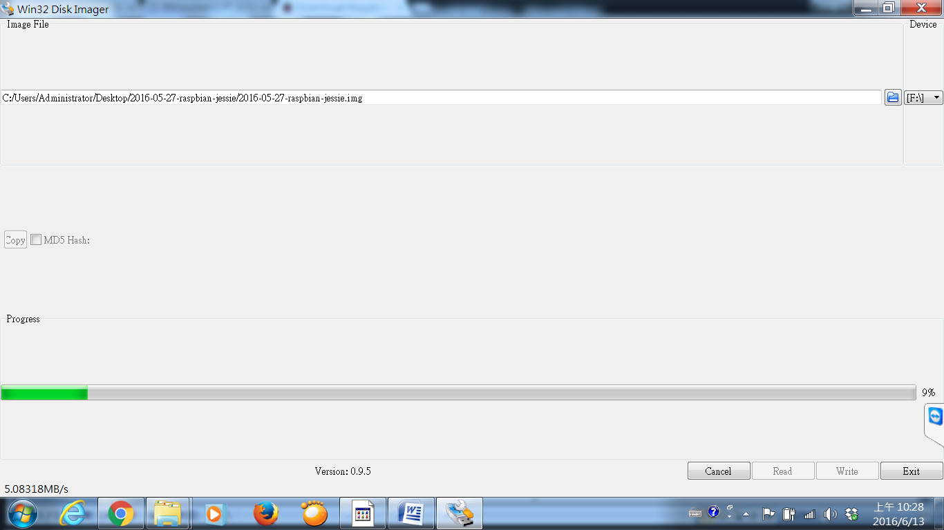

Raspberry Pi 的基礎 - 遠端遙控 X-Window 桌面環境 (XRDP 篇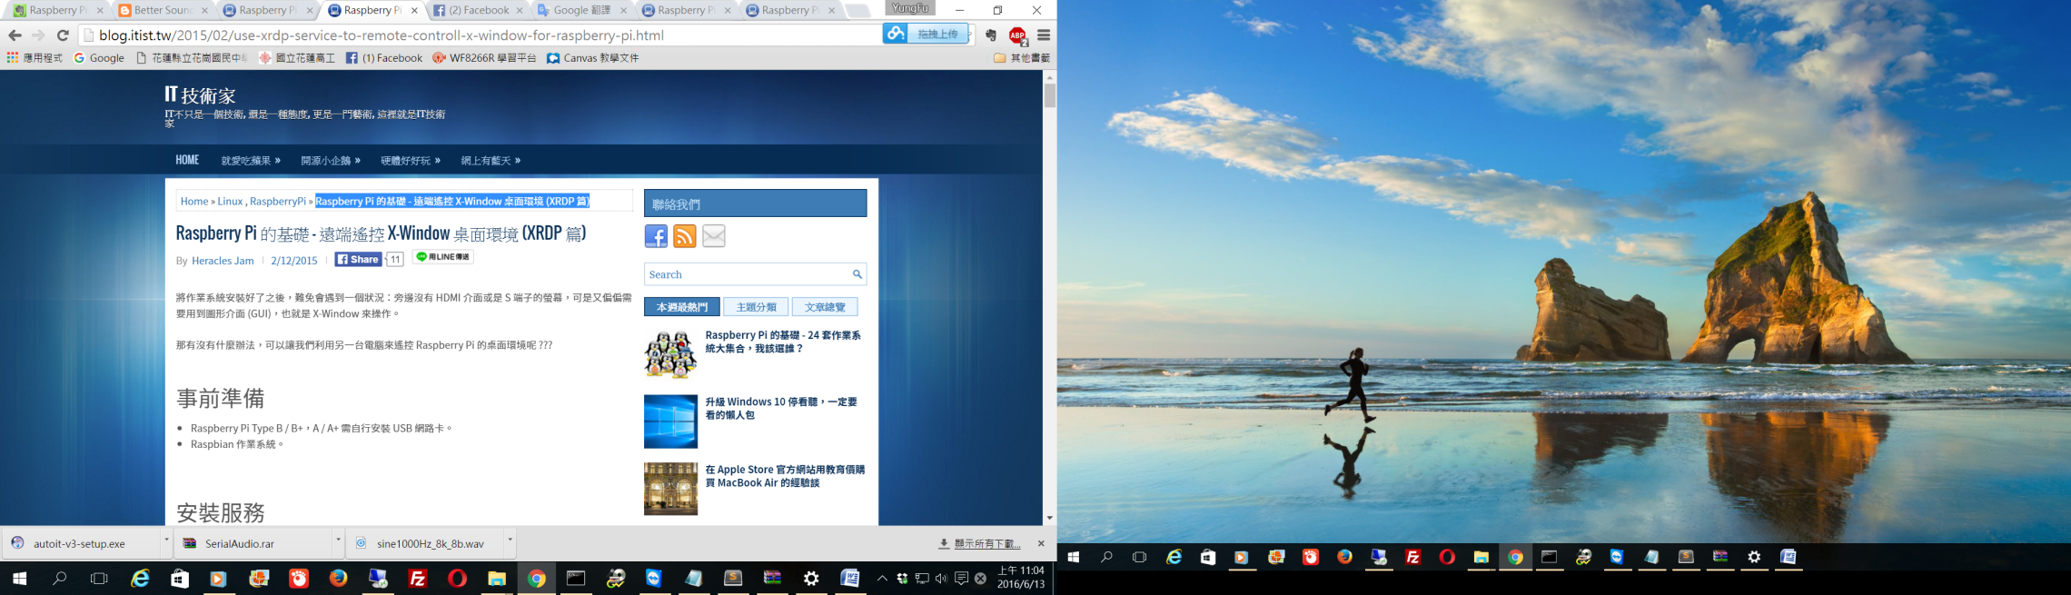)

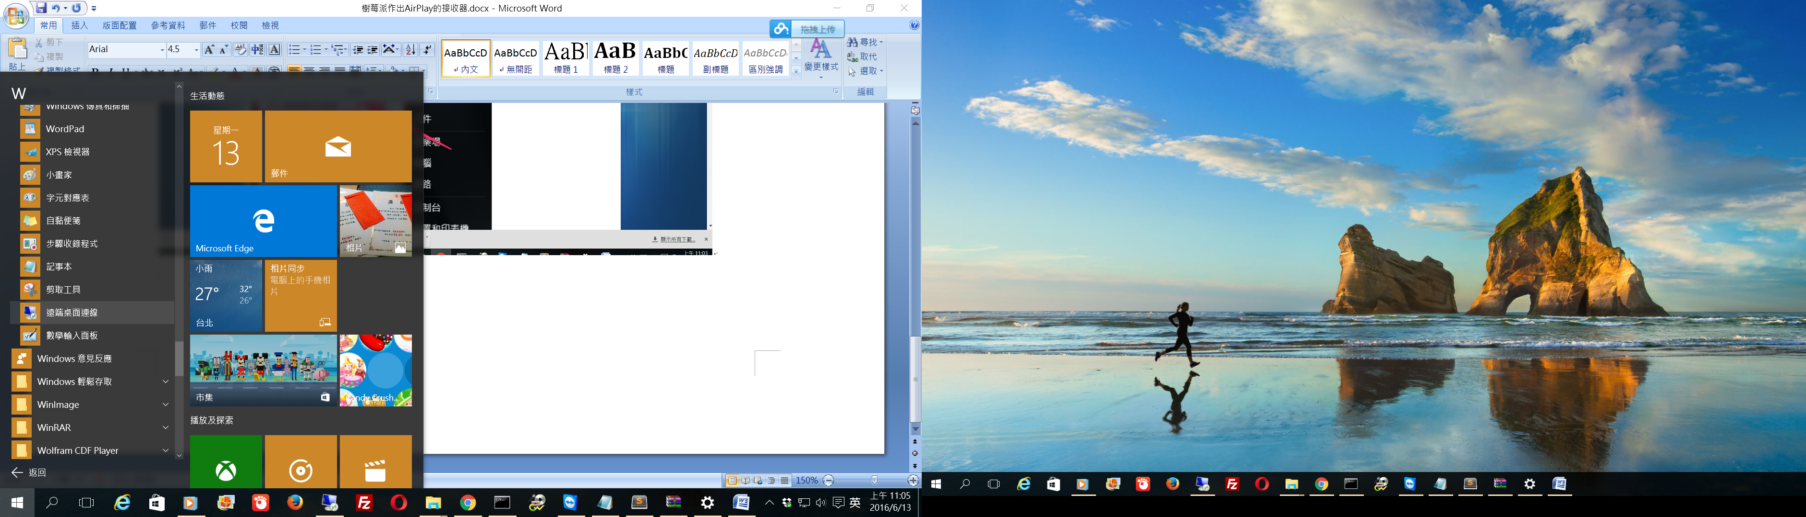

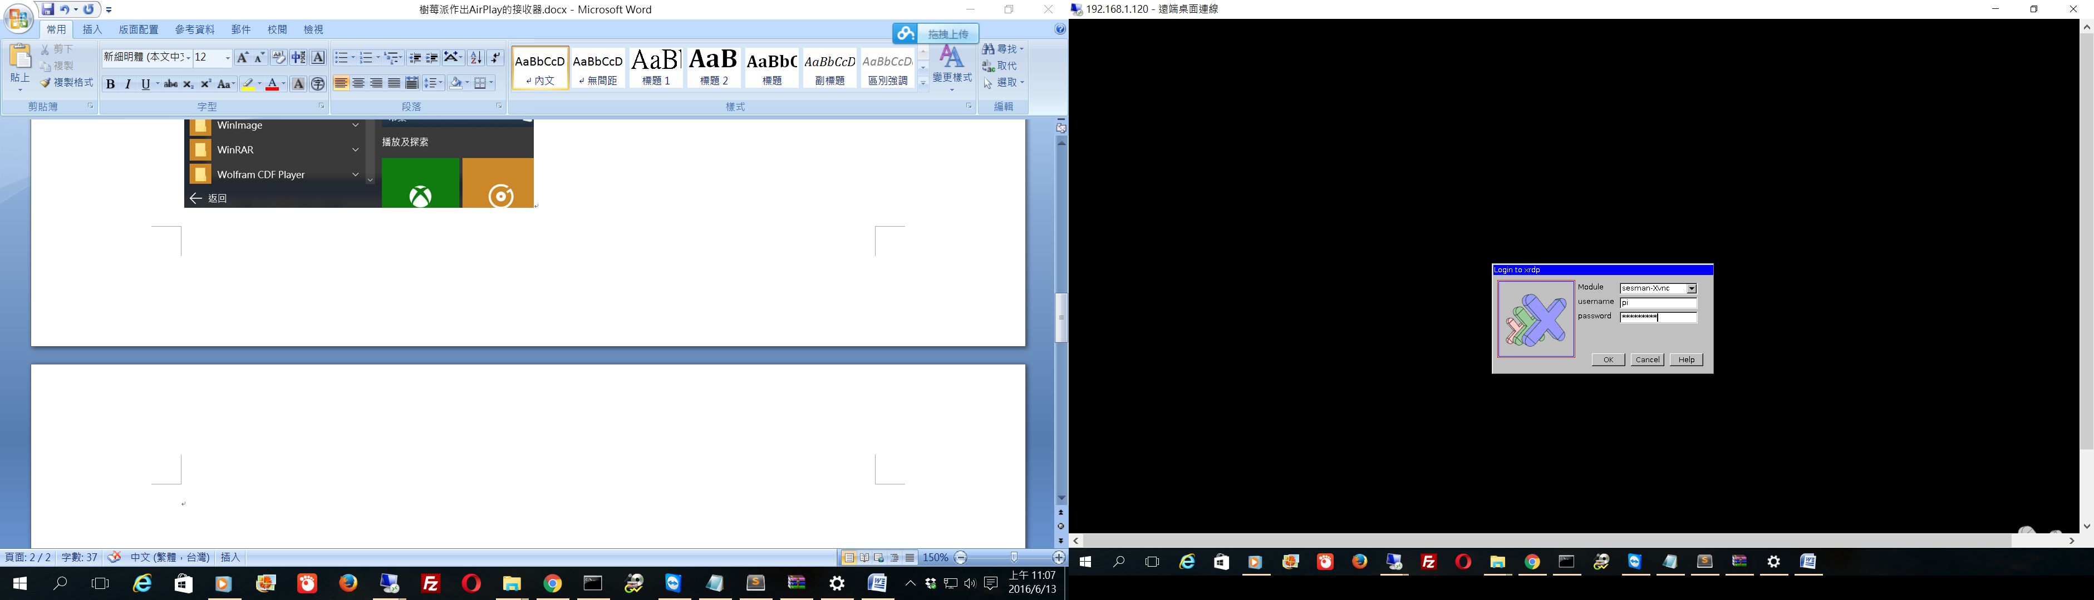

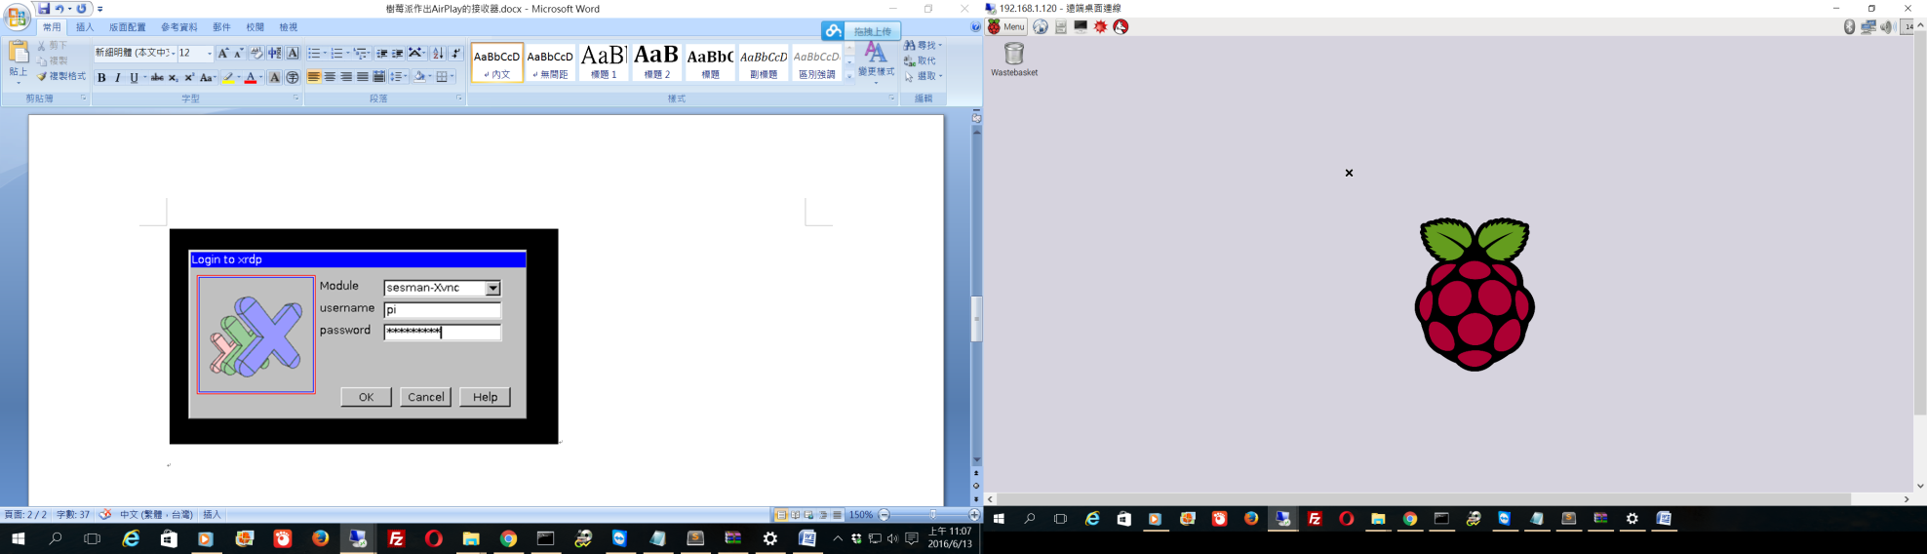

install mdns Installing Bonjour Support on Your Raspberry Pi

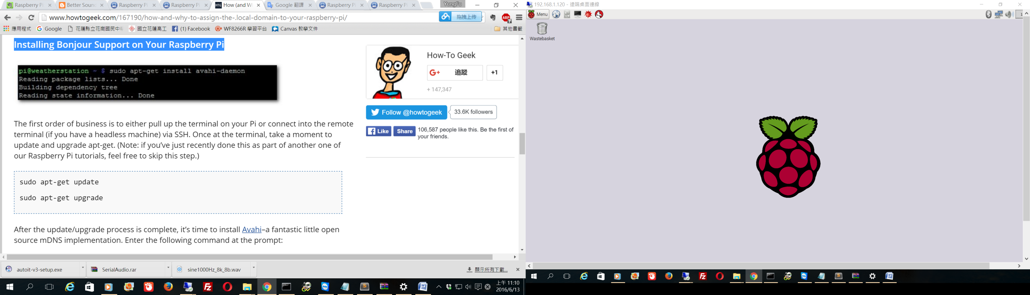

更新和升級apt-get的

sudo apt-get update

sudo apt-get upgrade

y

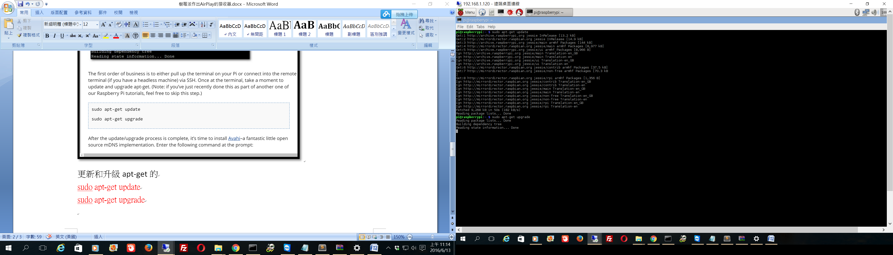

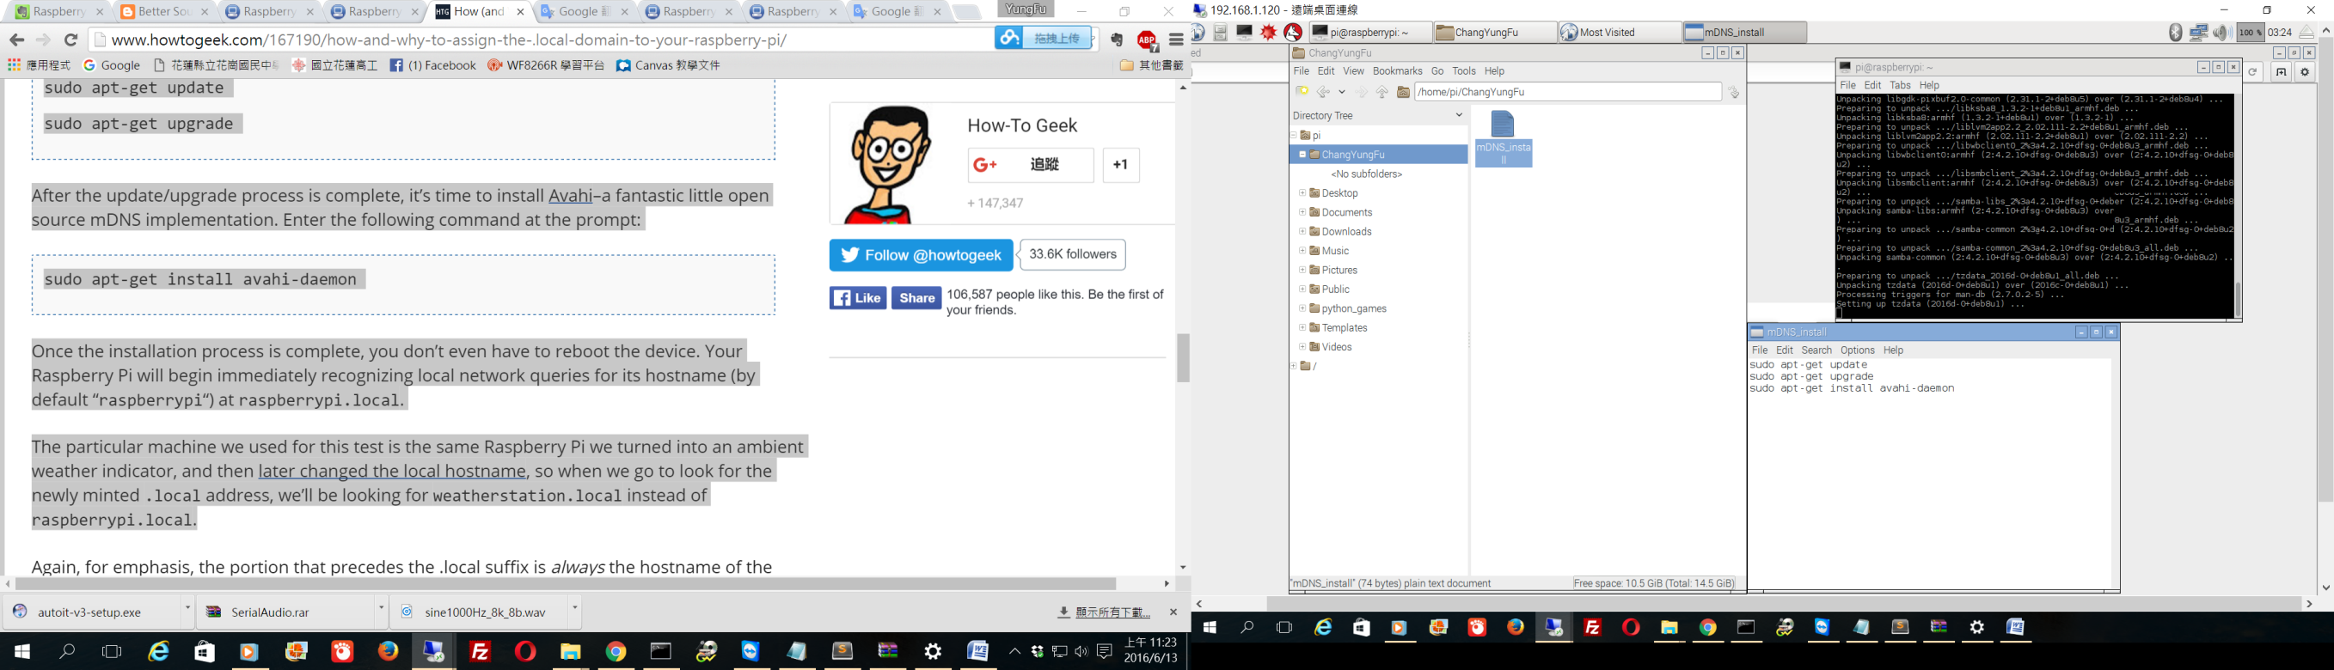

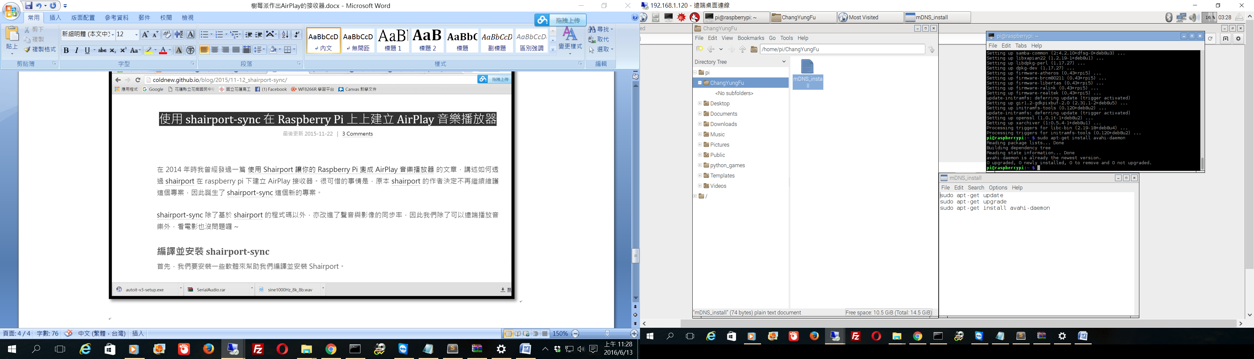

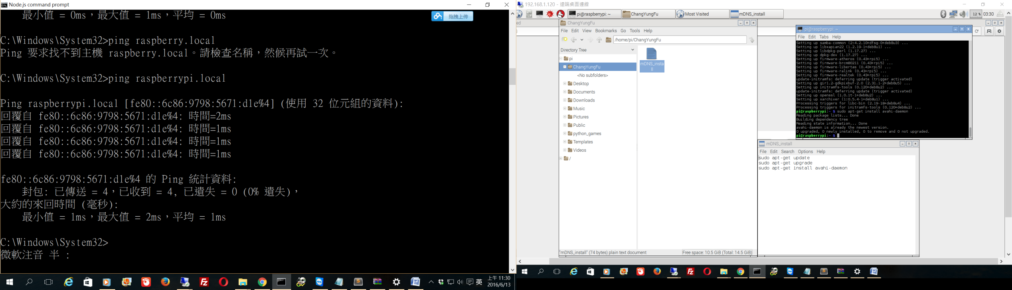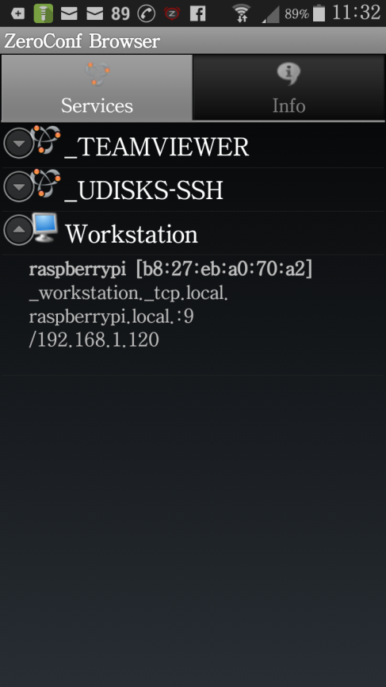

使用 shairport-sync 在 Raspberry Pi 上上建立 AirPlay 音樂播放器

<http://coldnew.github.io/blog/2015/11-12_shairport-sync/>

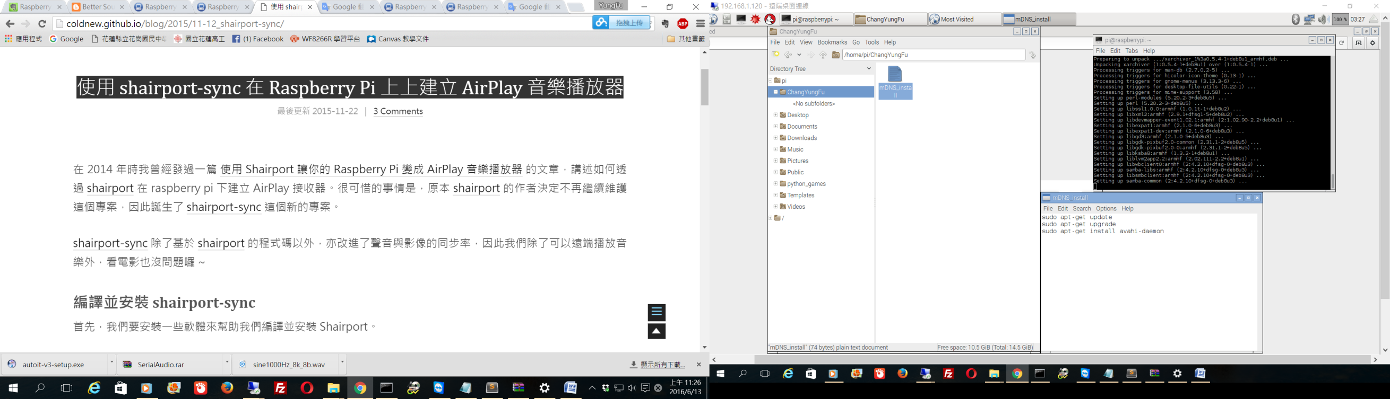 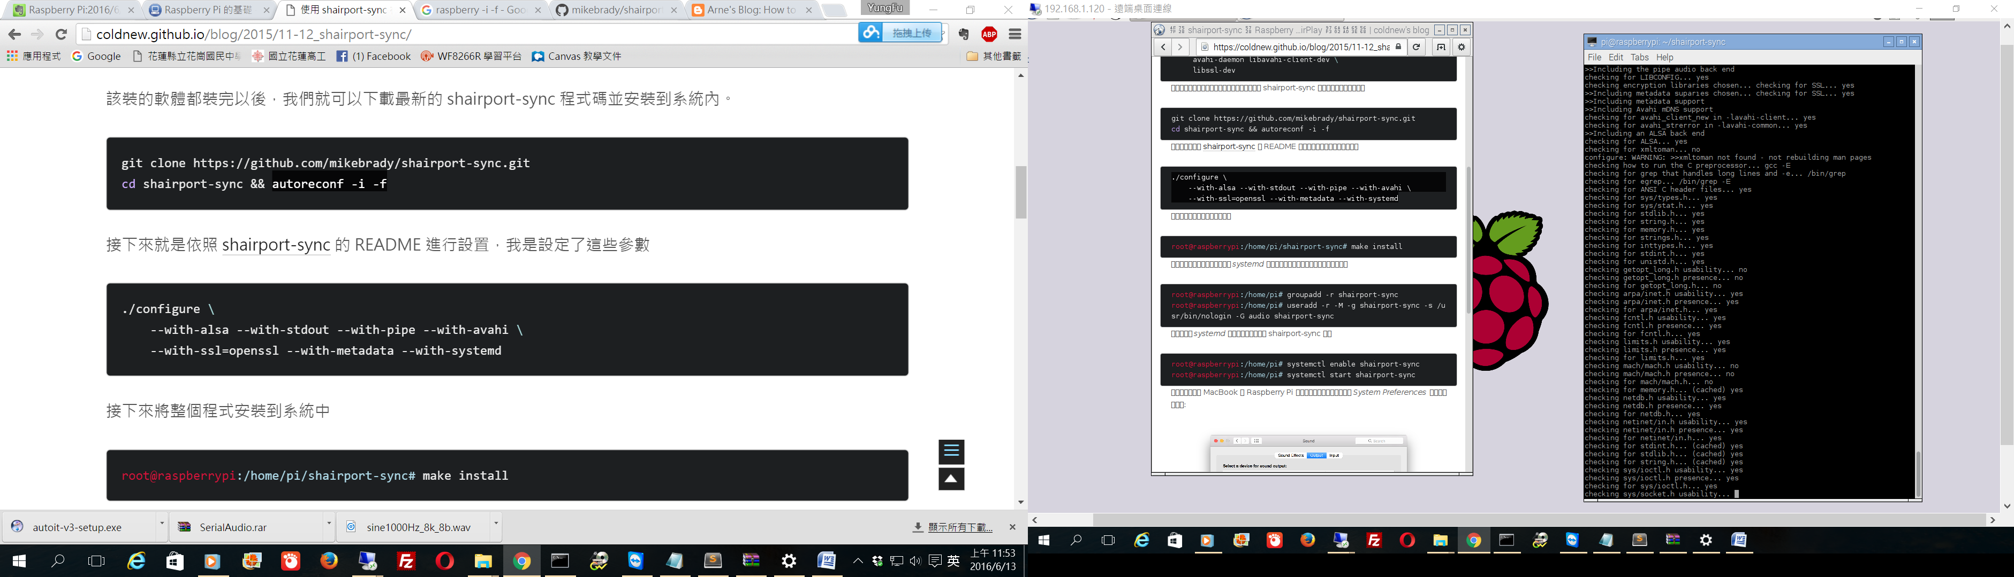

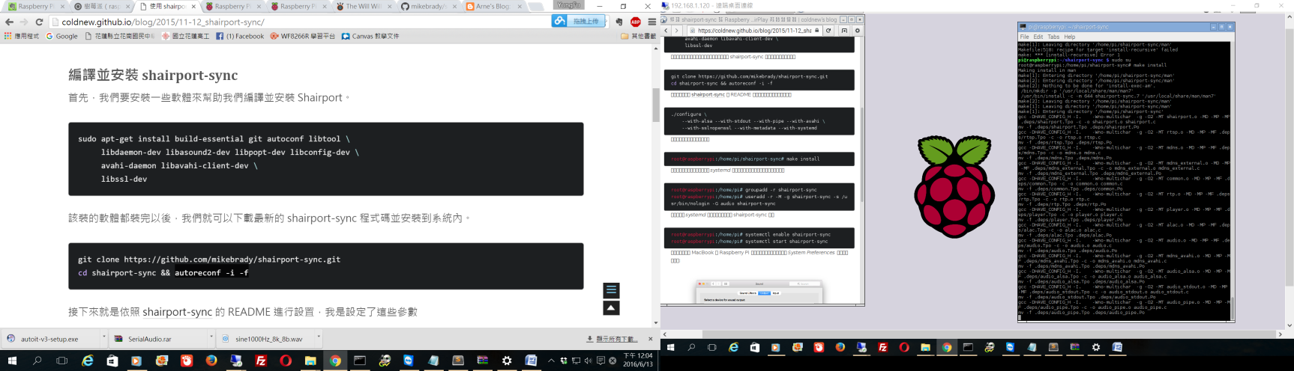

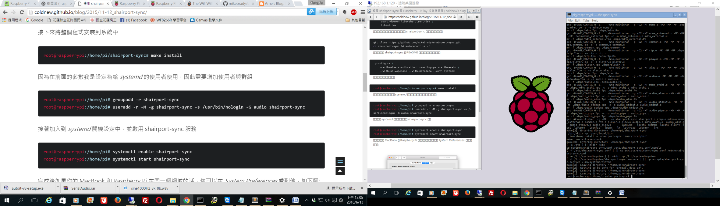

#==>sudo su

更換音頻輸出

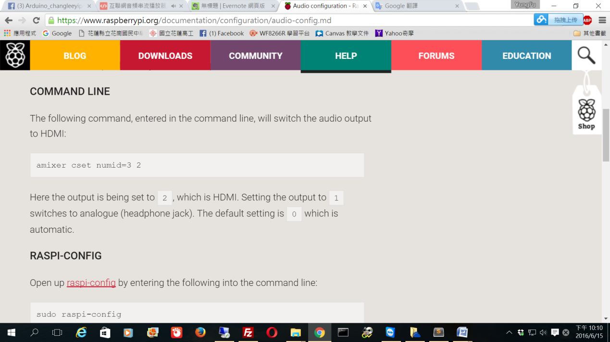

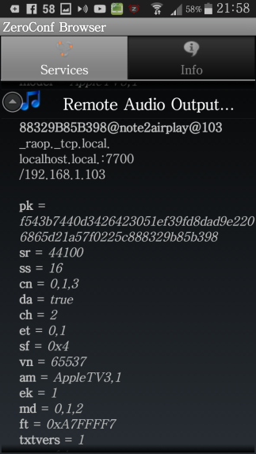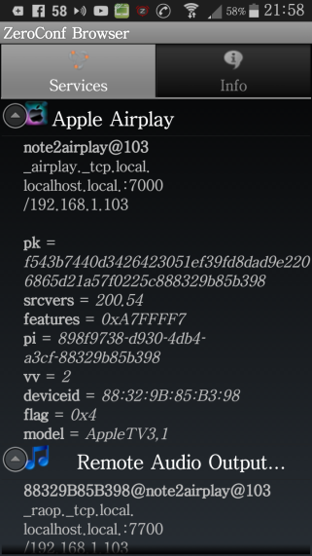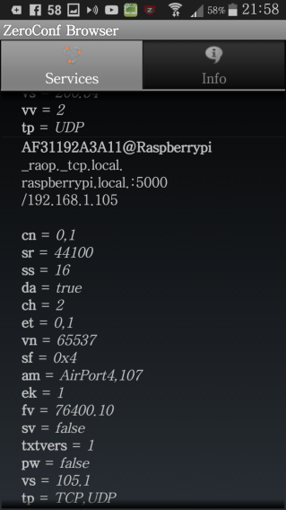

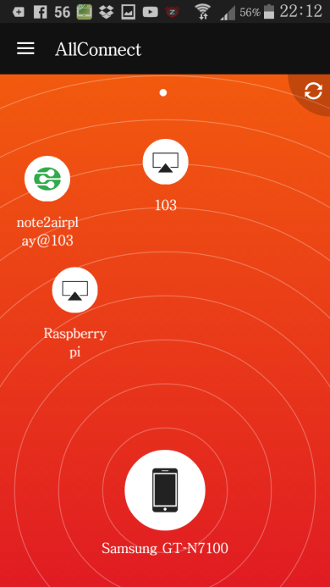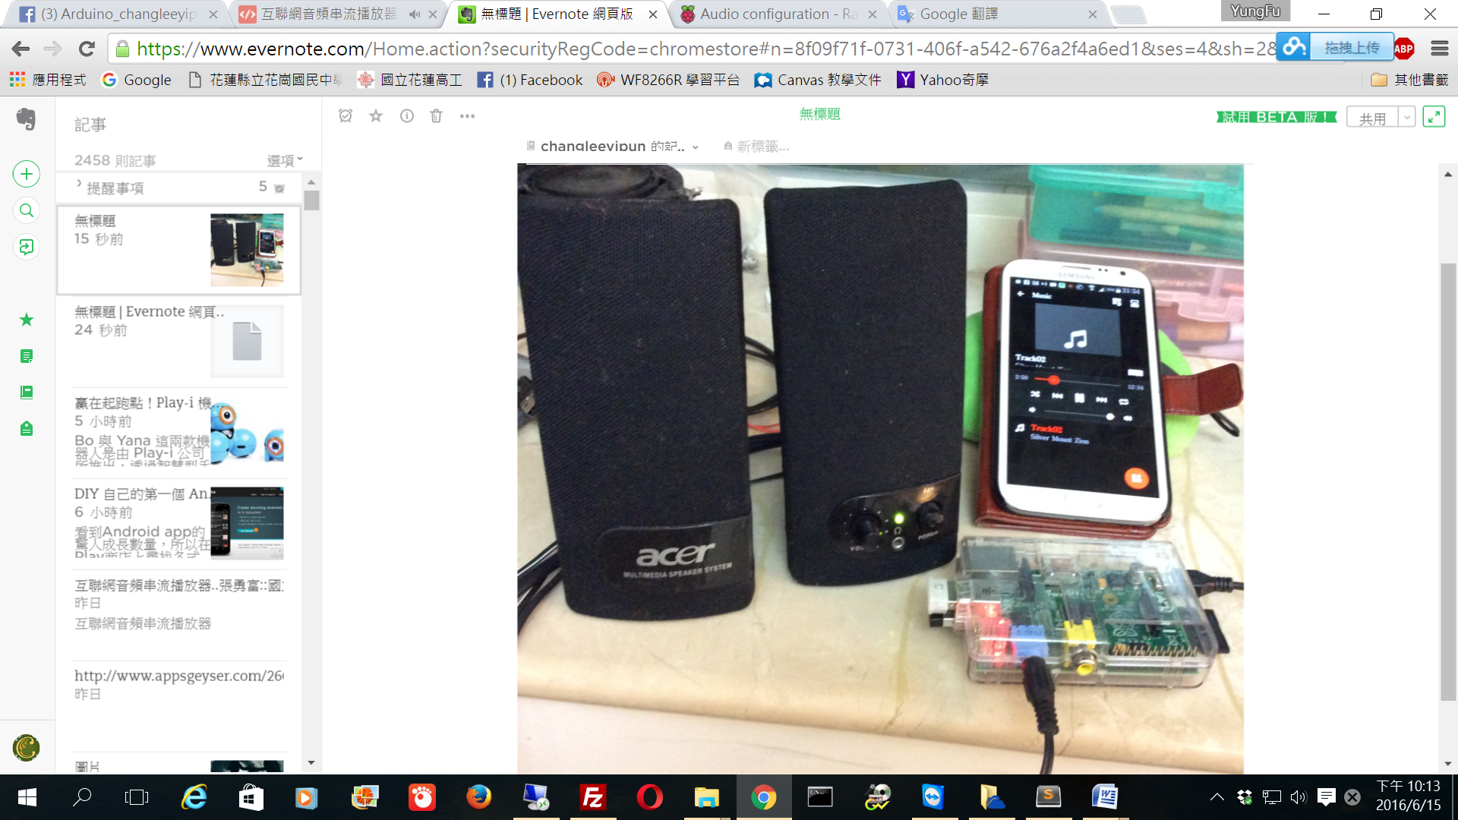

iPad上有支持AirPlay的應用程序可以正常工作





原本RADIO TAIWAN没有airplay的選項，選執行audials設定airplay之後，即能串流到raspberry pi speaker